
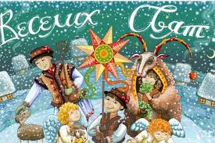
2019/2020 навчальний рік
КОМУНАЛЬНИЙ ЗАКЛАД «ХАРКІВСЬКИЙ ПРОФЕСІЙНИЙ КОЛЕДЖ
СПОРТИВНОГО ПРОФІЛЮ»
ХАРКІВСЬКОЇ ОБЛАСНОЇ РАДИ

Сценарій відкритого виховного заходу
"Щедрий вечір, добрий вечір".

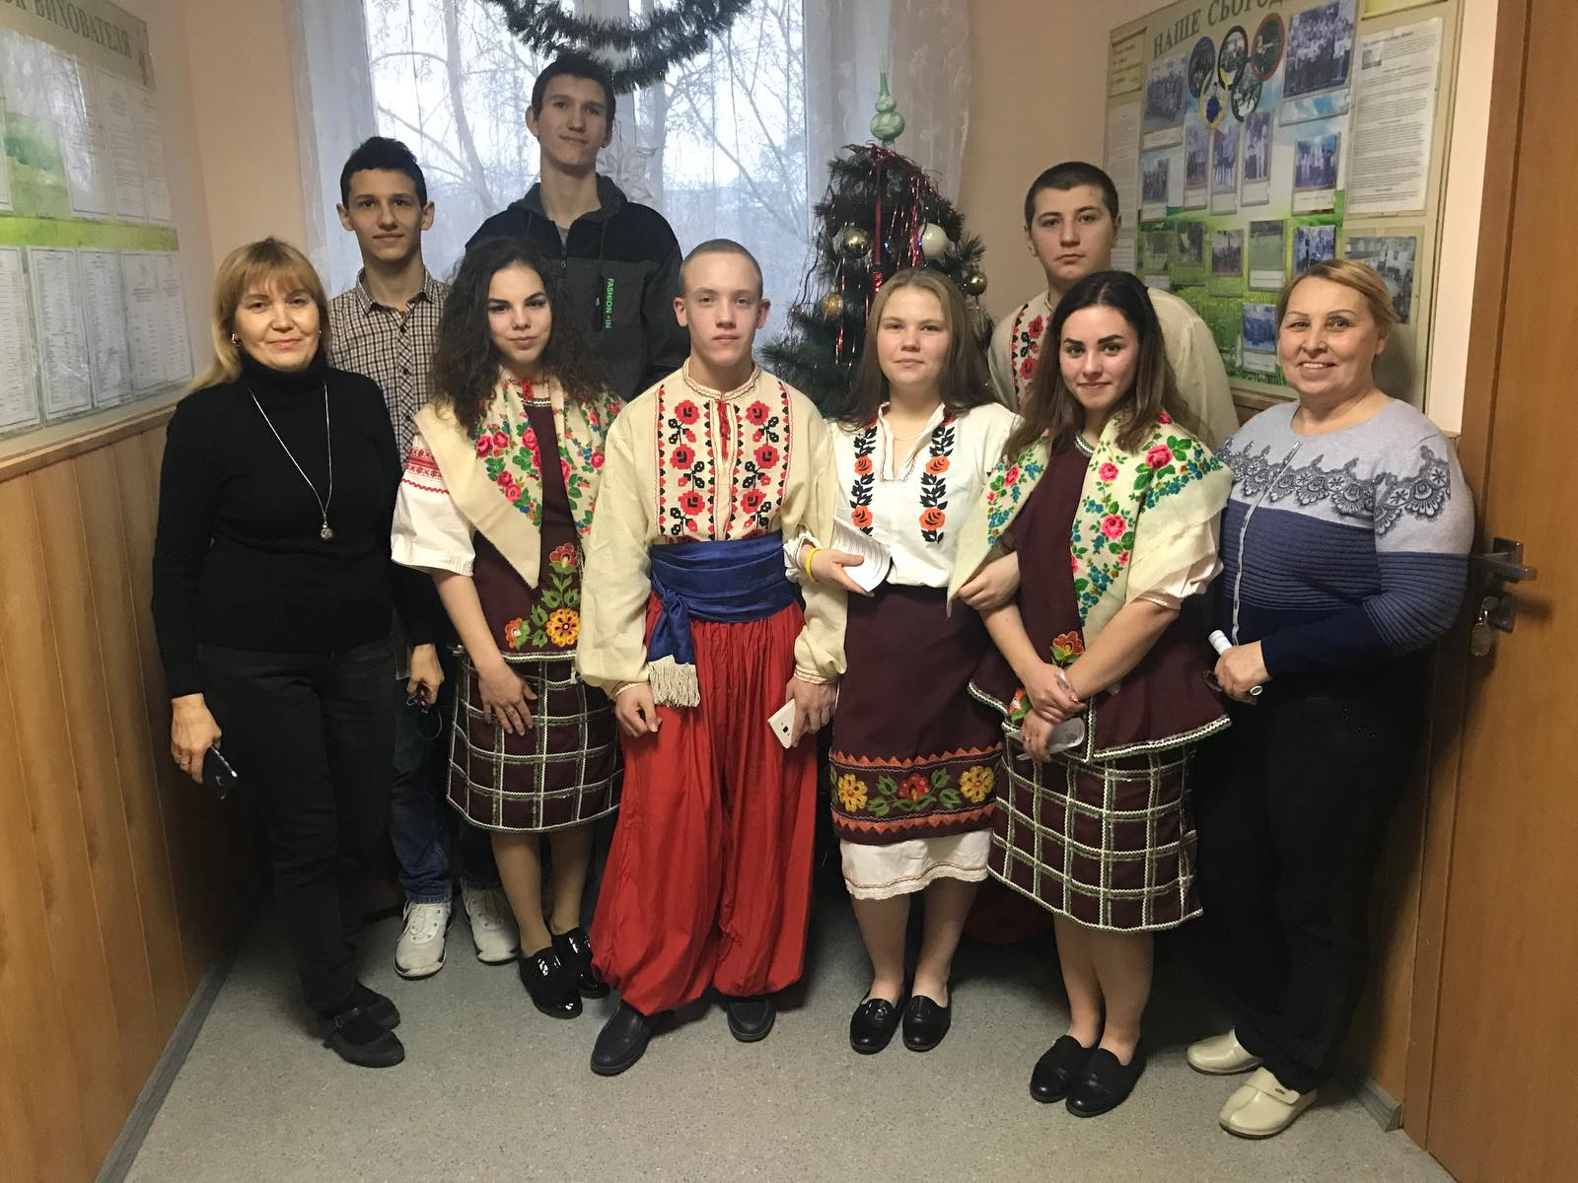

Виконала і провела
вихователь спортивного відділення БЕЗЛЮДНА Валентина Вікторівна
Дата проведення 13 січня 2020 року
Мета: відтворення народних традицій,
організація змістовного дозвілля в коледжі,
виявлення яскравих індивідуальностей, обдарувань
з подальшим залученням їх до організації і проведення заходів,
розвиток творчої активності,
виховання естетичного сприйняття навколишнього середовища, рідної природи,
прагнення до самовираження.
2
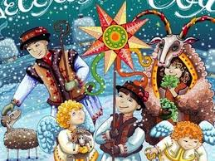
МУЗИЧНЕ ОФОРМЛЕННЯ: бубон
ТЕХНІЧНІ ЗАСОБИ: мегафон, мікрофон
ОФОРМЛЕННЯ ГРУПИ КОЛЯДНИКІВ:
елементи національних українських костюмів,
Зоря-колядниця,
Дід Мороз з подарунками для дітей коледжу,
оформлений кошик для подарунків,
чарівна палиця Діда Мороза
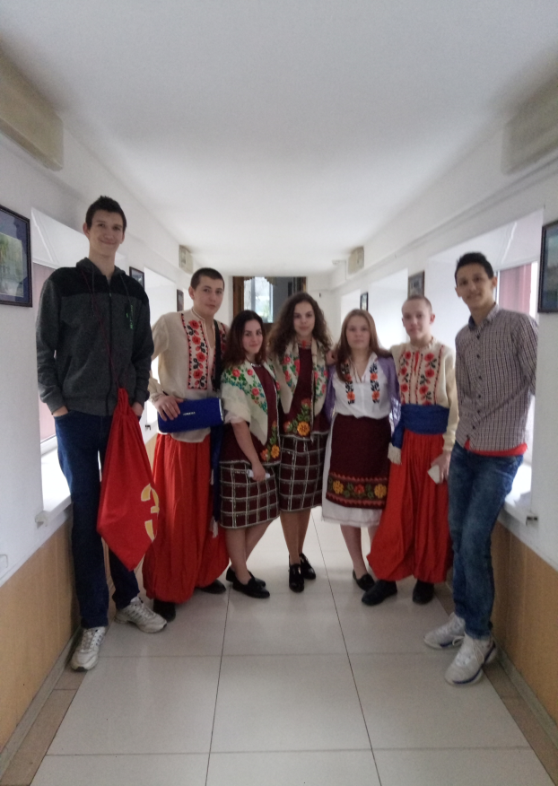
Всі колядки виконують колядники.
СКЛАД колядників: (зліва направо)
ХОРОШИЛОВ ІВАН , ФАЛЬКОВСЬКИЙ ДАНИЛО, ЛОХМАТОВА ВІКТОРІЯ, СОЛОВЯН ВЕРОНІКА,
ЦЕЛІКОВА ВАЛЕРІЯ, САМУЛЯК СТЕПАН, БІЛАШЕНКО ВЛАДИСЛАВ

3
СЦЕНАРІЙ ВИХОВНОГО ЗАХОДУ.
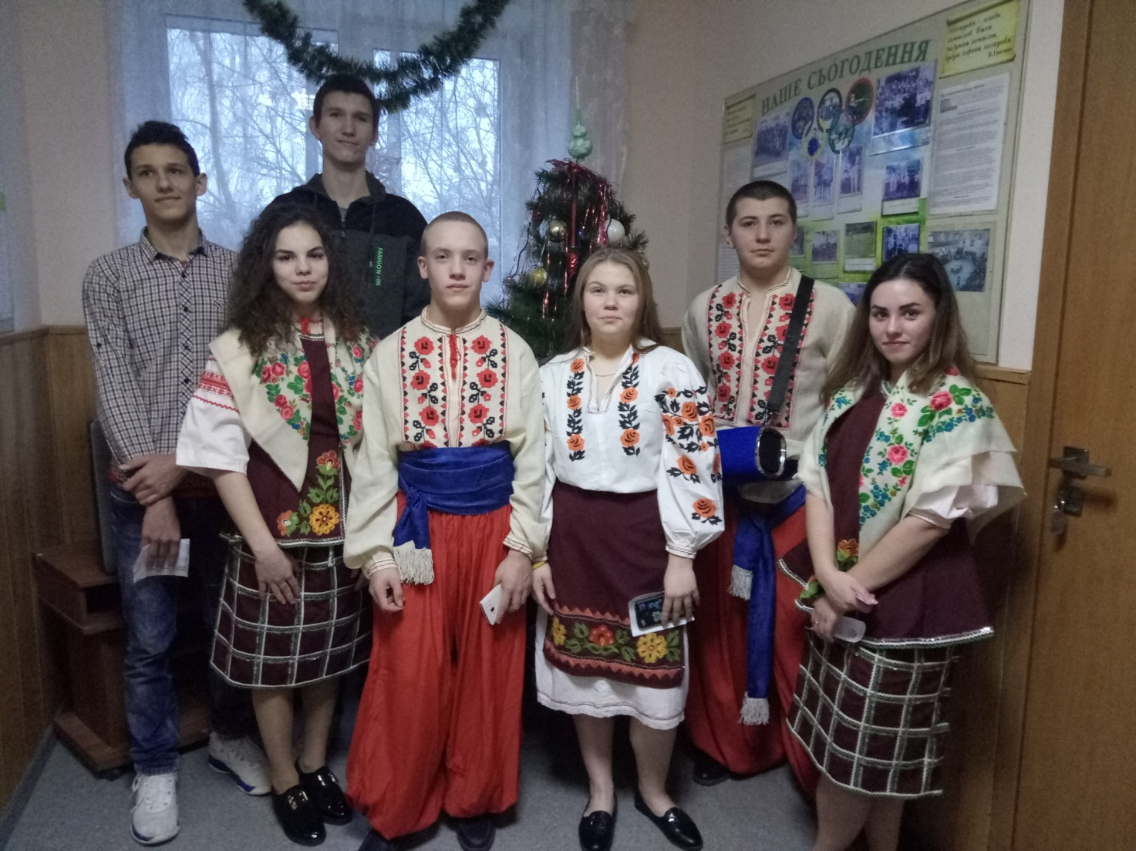
1 колядник- ХОРОШИЛОВ Іван.
- Ми йшли на вогник до цієї хати, не хотіли добрих людей на шляху минати!
Добрий вечір вам!
2 колядник- ЛОХМАТОВА Вікторія.
- Добрий вечір, добрий господар!
Чи дозволите щедрувати, з Новим роком вас вітати, щастя, здоров я побажати?
Хазяїн. !?
3 колядник- САМУЛЯК СТЕПАН.
- Прийшли щедрувати до вашої хати.
Всі. Щедрий вечір! Добрий вечір!
4 колядник- ФАЛЬКОВСЬКИЙ Данило.
- Тут живе господар - багатства володар.
Всі. Щедрий вечір! Добрий вечір!
4

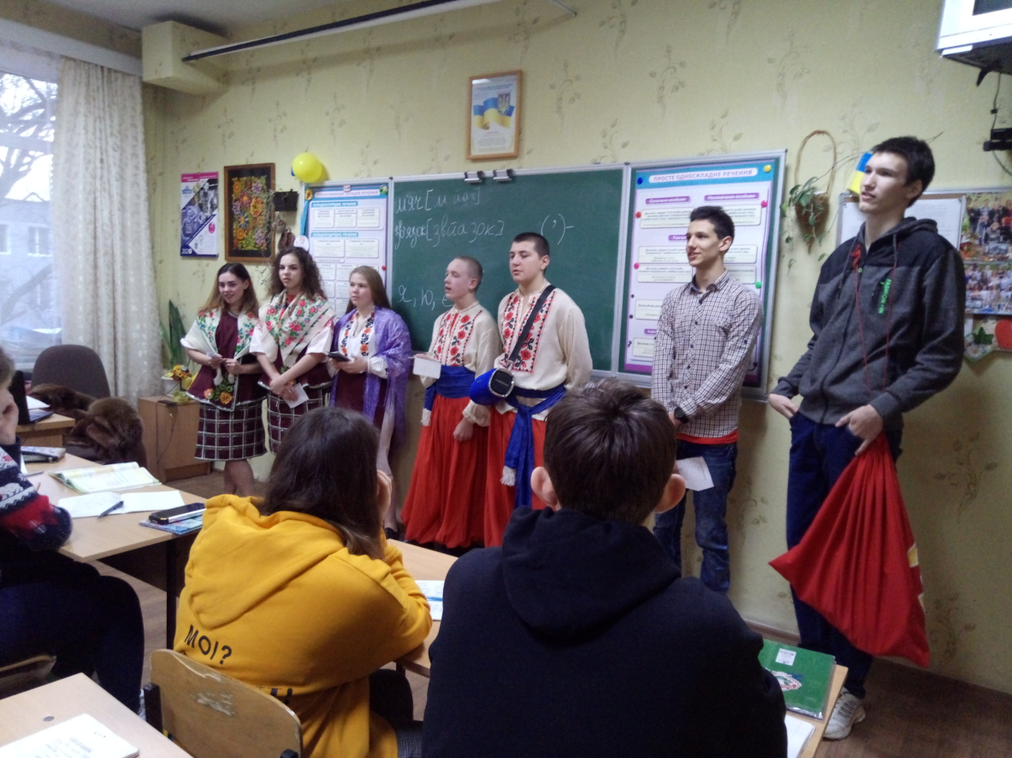
5 колядник- ЦЕЛІКОВА Валерія.
- А його багатство - золоті руки.
Всі. Щедрий вечір! Добрий вечір!
6 колядник- БІЛАШЕНКО Владиславю
- А його потіха - хороші діти.
Всі. Щедрий вечір! Добрий вечір!
7 колядник- КУЗЬМІНА Єлизавета.
-Гей ти, наш пан господар,
Пан господар на ім'я…
(промовляється ім'я хазяїна ) .
У тебе в домі так, як у раю:
1 колядник- У тебе столи кленові,
На них скатерті все шовкові,
У тебе скрині все ковані,
У них червінці не раховані.
5
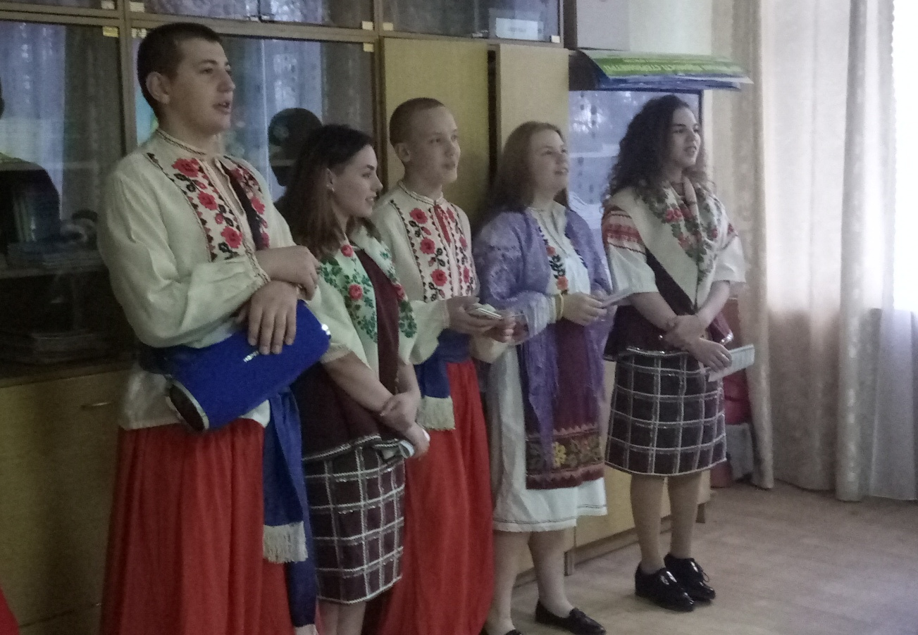
Співають пісню "Ой сивая та зозуленька»
ТЕКСТ ПІСНІ «Ой сивая та зозуленька»
Ой сивая та зозуленька
(Приспів повторюється після кожного рядка:
Щедрий вечір, добрий вечір,
Добрим людям на здоров’я!)
Усі сади та і облітала,
А в одному та і не бувала.
А в тім саду три тереми.
А в першому – ясен місяць,
А в другому – красне сонце,
А в третьому – дрібні зірки.
Ясен місяць – пан господар,
Красне сонце – жона його,
Дрібні зірки – то їх дітки.

6

Стук у двері.
Заходить Береза (ТОВТ Світлана), веде козу
Береза. - Дозвольте зайти до вашої хати, і козі поскакати.
Коза - ЯКОВЛЕВА Лада
-Го-го-го, я коза сіра, коза біля,
Ріжками заколю, ніжками затопчу,
Хвостиком замету.
Береза. - Де взявся заєць, став козу лаять:
Заєць-
Дурна коза, діточкам не матиця.
І сама б їла, і діточок кормила.
А в коледжі всі хлопці стрільці,
Встрелили козу в праве вушко,
В праве вушко, в саме сердечко
Всі. Тиць, коза впала, хвіст задрала і закричала:
Коза. - Ме-е-е-е-е-е-е-е-е-е.
Береза. -Треба козиці три куски сала, щоб коза встала, весела стала.
2 колядник.
- Дайте козі вівса, а нам - ковбаса.
3 колядник.
-Дайте козі ячменю, а нам - грошей повну жменю.
4 колядник.
-Ой, скачу, скачу - бо гроші бачу.
А йди, хазяїн, до комори,
Ключики бери, ключики бери,
Скриньки розмикай, скриньки розмикай,
Нам грошей давай!
Ой, давай, давай, не затинайся!
Всі. Не маєш дати - не підемо з хати!
5 колядник.
-Хай вам щастить у році новому прожити,
Грошей багато нажити.
6 колядник.
- Зі святом, з Новим роком!
Всі. Щедрий вечір!
Добрий вечір!
Добрим людям на здоров'я!

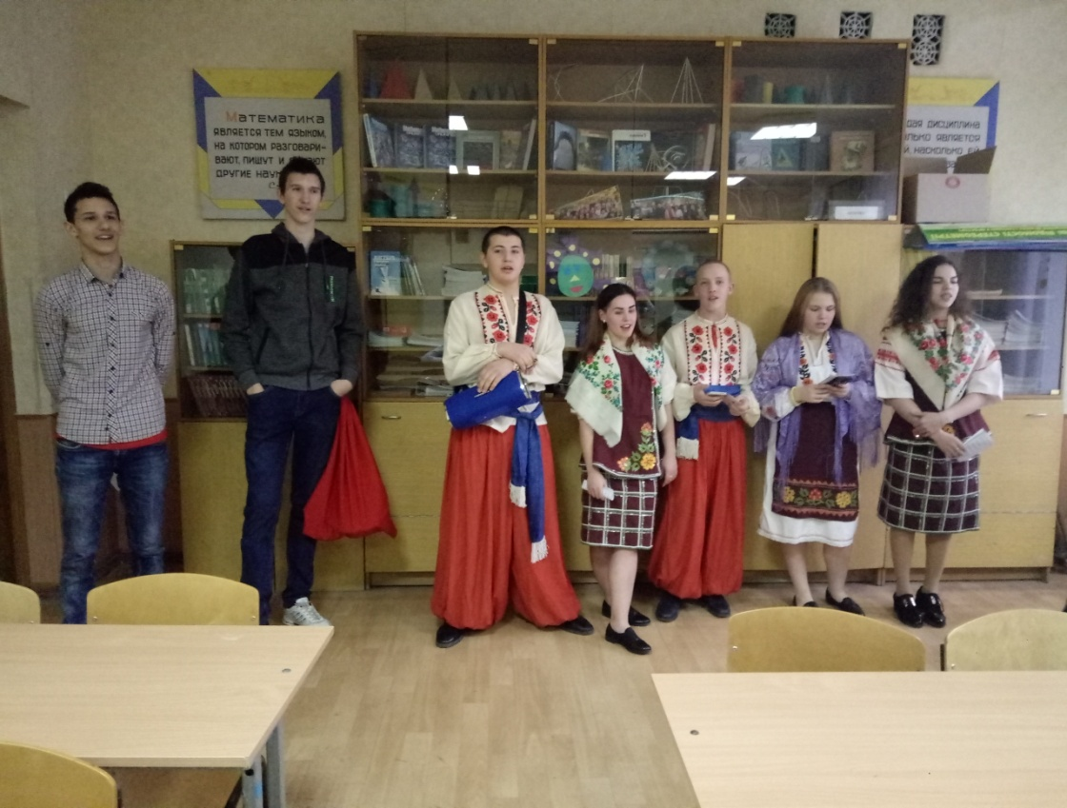
7

Співають "Щедрик, щедрик, щедрівочка"
ТЕКСТ ПІСНІ «ЩЕДРИК, ЩЕДРИК,ЩЕДРІВОЧКА».
Щедрик, щедрик, щедрівочка,
Прилетіла ластівочка,
Стала собі щебетати,
Господаря викликати:
– Вийди, вийди, господарю,
Подивися на кошару,
Там овечки покотились,
А ягнички народились.
В тебе товар весь хороший,
Будеш мати мірку грошей.
Хоч не гроші, то полова,
В тебе жінка чорноброва.
Щедрик, щедрик, щедрівочка,
Прилетіла ластівочка.

8

Привітання колядниками
директора коледжу ПОПОВА Анатолія Михайловича
з НОВОРІЧНИМИ СВЯТАМИ !

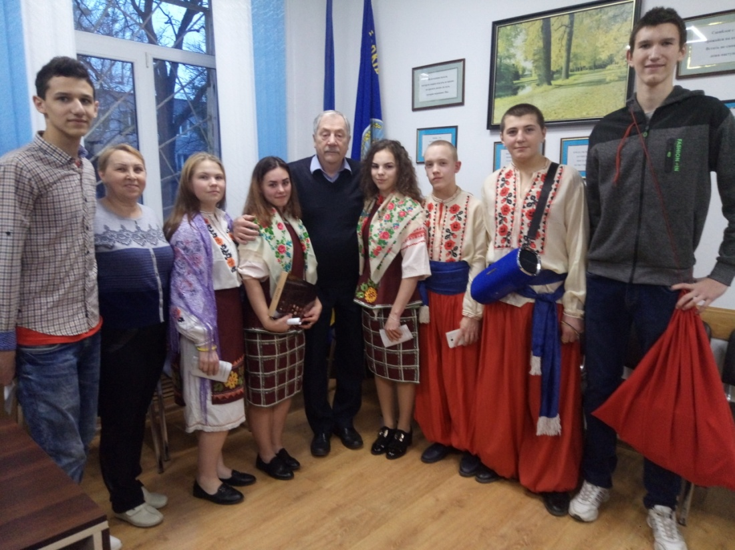



13 січня 2020 року
м. Харків

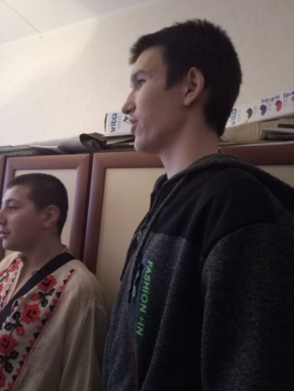
9
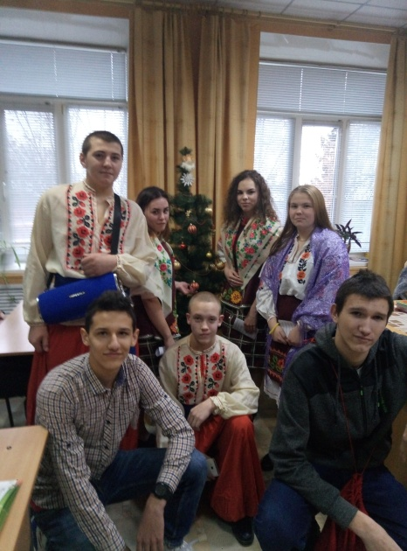
ФОТО на згадку про виховний захід 13 січня2020 року


